ENONCE : 

**LA DISTRIBUTION DES CADEAUX DE NOËL**

Aider le Père Noël à mieux s’organiser dans sa distribution de cadeaux. 

VARIABLES :

* Recherche individuelle ou collective
* Nombre de maisons : de 4 à 8 par village en MS / GS
* Enfants dans les maisons : visibles ou pas
* Indiquer le nombre de voyages en donnant un jeton par voyage effectué

L’élève garde son village. Il doit limiter le nombre de voyages.

* Validation du nombre de fois où l’élève est allé chercher des cadeaux par des jetons.
* Pénaliser le déplacement qui sert à reposer ce qui a été pris en trop ⬄fait entrer dans une situation problème résistante.
* Annoncer le nombre de voyages que l’élève pense faire

Limiter à un voyage

Supprimer les maisons pour ne donner qu’une ardoise pour faire sa recherche

Ne pas demander le nombre de cadeaux par maison.

1. Mise en situation :

Réactivation de faits numériques connus (se regrouper par 2, par 3, par 5)

Rappel du contexte de la recherche par une recherche collective (donner 1 cadeau à chaque enfant / 2 enfants par maison / 3 maisons par exemple)

Laisser manipuler le matériel si les élèves le découvrent.

1. Recherche :

Chaque élève devra donner un cadeau à chaque enfant de son village. Deux enfants habitent par maison.

Critère : tous les enfants sont-ils contents ?

1. Confrontation des réponses :

Introduire une représentation = mémoire des solutions déjà trouvées

1. Structuration :

Garder une trace collective des solutions trouvées

Céline HAUSSER

Isabelle KUGEL

Delphine SIMON

Marie SCHNELZAUER

Valérie VAUTRIN

Frédéric VOLTZ

PROCEDURES OBSERVEES :

Des élèves prennent trop de cadeaux (pour les manipuler, pour jouer avec, pour être sûr d’en avoir assez).

Des élèves procèdent par essai-erreur quitte à prendre beaucoup pour ensuite procéder par réajustement = j’en ai trop.

« J’ai ce qu’il faut. » « Tout pile. » « J’ai autant de cadeaux que d’enfants. »

Des élèves ne prennent pas assez de cadeaux. Cela les oblige à repartir une deuxième, une troisième fois pour chercher le complément à la collection.

Procéder par terme à terme pour la recherche des objets ou pour la validation.

Pour savoir combien en chercher, certains élèves passent par le comptage-énumération pas toujours efficace. D’autres comptent de 2 en 2 en imaginant remplir chaque maison successivement.

La multiplication (« Il faut 2 fois 4) peut apparaître dans les propos des élèves de manière éphémère.

DEROULEMENT DE LA SEQUENCE D’APPRENTISSAGE

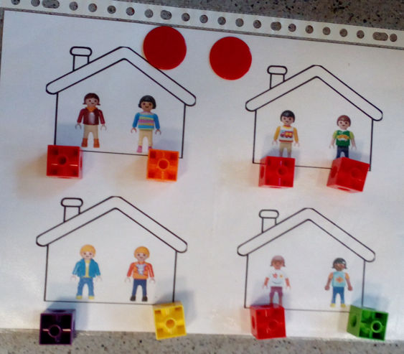

EVOLUTION : 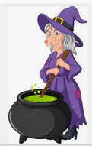

Modifier « l’habillage » du problème :

Exemple : Aider la sorcière à réaliser sa potion. Elle est vieille et veut faire le moins de déplacements possibles pour chercher les ingrédients. 

MATERIEL : une représentation d’une maison (cerceau, maison représentée) – une représentation des cadeaux (des cubes en plastique, placés loin des maisons), des jetons (pour matérialiser les voyages)

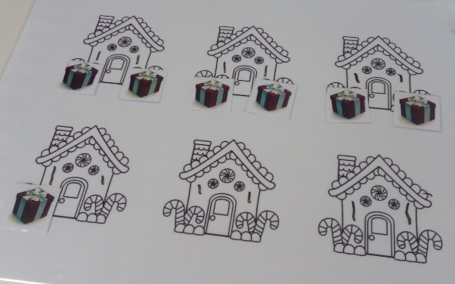

**LES CADEAUX DU PERE NOEL**

COMPETENECES TRAVAILLEES : procéder par essai-erreur, dénombrer pour constituer une collection. Contrôler par terme à terme. Notion : autant que

APPRENDRE A CHERCHER

Appropriation du problème

Recherche par :

-manipulation

-représentation

-structuration

-verbalisation